FICHA DE AVALIAÇÃO MENSAL — OUTUBRO PORTUGUÊS 4.º ANO

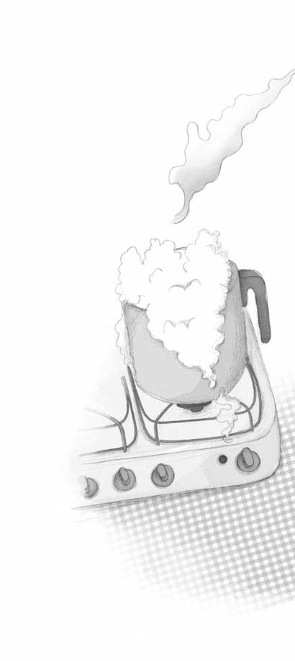

Nome: Data: / /

**Mãos de cebola**

Não sei o que hei de fazer.

Hoje de manhã quis ser eu a tratar do pequeno-almoço para aliviar o trabalho à minha mãe. Embora ela passe a vida a dizer-me que mais vale eu estar quieta e sem fazer nada do que a engrenar em disparates. Nunca percebi muito bem o que é isso de engrenar em disparates.

Mas disparates propriamente ditos não costumo fazer muitos!

Ela também diz que, quando eu quero ajudar, só desajudo, e depois ainda lhe dou mais trabalho […].

Hoje de manhã, mesmo sem ela querer, resolvi ser eu

a tratar do pequeno-almoço! Era uma ideia fixa, lá isso era. Meti o fervedor ao lume. Ai, perdão! Não meti nada, que

a minha mãe diz que meter é quando se fecha qualquer coisa dentro de uma gaveta… e eu não meti leite nenhum dentro

de nenhuma gaveta! Pus o leite ao lume. É uma coisa que não custa nada. Esperei uma data de tempo que ele subisse, mas ele não havia maneira de subir. Parecia embirração.

Então resolvi aproveitar o tempo e ir buscar o pão e a manteiga.

Mal virei costas… pffff… ouvi o leite a subir, a trepar pelo fervedor acima como se fosse uma cascata ao contrário, e pronto! Mais de metade

transbordou e sujou o fogão todo. Só um niquinho de leite se aproveitou.

Maria Alberta Menéres, *De que são feitos os sonhos,*

Areal Editores (texto com supressão)



**COMPREENSÃO DA LEITURA**

Quem é a personagem principal desta história?

1



2 Qual era a sua intenção naquela manhã?



De que constava o pequeno-almoço que a menina ia preparar?

3



Material fotocopiável © Santillana-Constância

Por que razão a mãe não apreciava muito as suas ajudas?

4



Copia do texto a comparação utilizada para explicar como é que o leite ferveu, quando a menina o pôs ao lume.

5



Achas bem que a menina, apesar de a mãe não querer, tentasse ajudar? Porquê?

6



Copia do texto a onomatopeia utilizada para descrever a subida do leite a ferver.

1



Preenche o quadro com palavras do texto.

2



|  |  |  |
| --- | --- | --- |
| Palavras agudas | Palavras graves | Palavras esdrúxulas |
|  |  |  |

Pontua corretamente o texto seguinte.

3



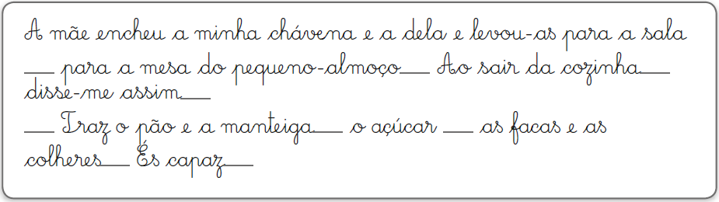

Numa folha à parte, escreve uma receita de uma sanduíche saudável para o pequeno-almoço.



Material fotocopiável © Santillana-Constância